**Οδηγίες για eclass (Μπαίνω και βρίσκω τα μαθήματα)**

**Ketu ndodhen hapat si do hyni ne permjet internetit per te gjetur masimet e nxensve sa te hapen shkollat.**

Μπαίνεις στο google (ή όπου αλλού) και στη μπάρα αναζήτησης πληκτρολογείς Eclass / Hyni ne google dhe shkruani Eclass.

Πατάς είσοδο (πράσινη μπάρα) / Shtyp hyrje (είσοδος) qe ndodhet me ngjyre jeshile.

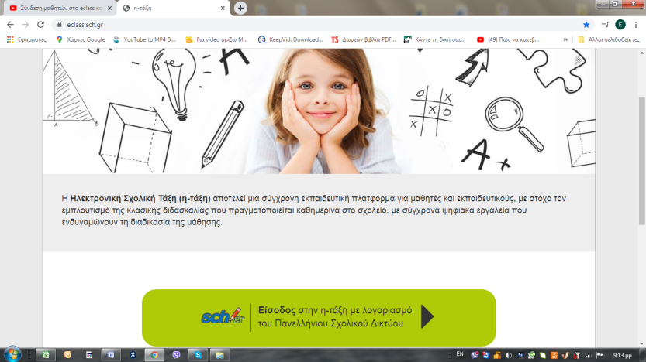

Πληκτρολογείς το όνομα χρήστη και τον κωδικό πρόσβασης και πατάς σύνδεση / Me mbas shtype password dhe kodin qe te kerkon dhe shtyp serisht butonin Hyrje (είσοδος).

Μπορείς να αποθηκεύσεις (όταν σε ρωτήσει) τους κωδικούς σου για να μην τους πληκτρολογείς κάθε φορά/ Tashme ke hyre ne platformen e eclass ku mund te gjesh mesimet e nxenesve.

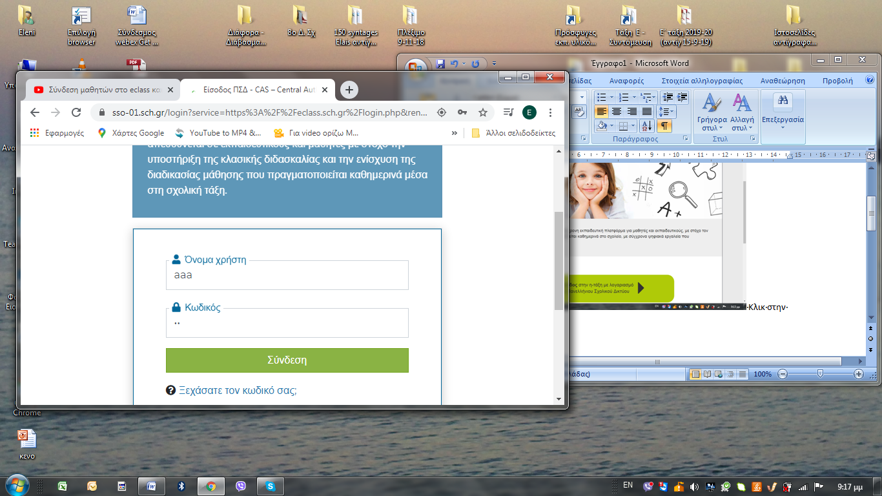

Τώρα έχεις μπει στην πλατφόρμα του eclass όπου θα βρεις τα μαθήματά σου. /Ne faqen e par ndodhen lendet e tua,sepse jan 2faqe.

Στην πρώτη σελίδα θα δεις τα μαθήματά σου (το χαρτοφυλάκιό σου). Υπάρχουν δύο σελίδες. Για να δεις τα μαθήματα της 2ης σελίδας πατάς στο «2» κάτω από το τελευταίο μάθημα. - Per te par mesimet e faqes se dyt, shtyp mbi  numrin 2 qe ndodhet posht mesimit e fundit.

Επιλέγεις το μάθημα που θέλεις Πατώντας στο πχ «Τάξη ΣΤ γλώσσα» / Atije zgjeth ke mesim deshiron,si pershembull" τάξη στ γλώσσα".

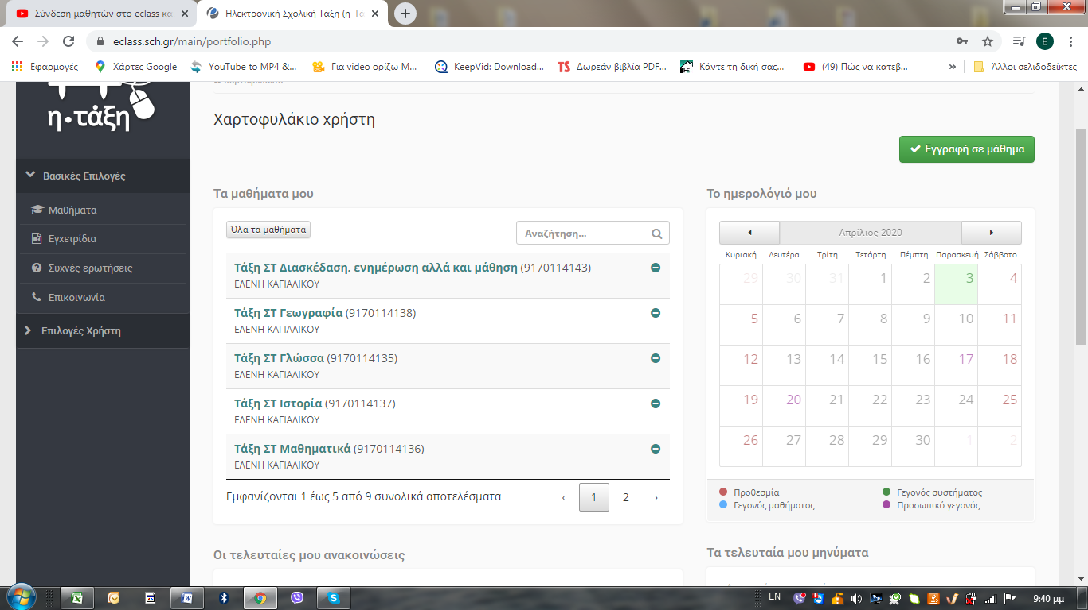

Για να δεις τι υπάρχει σ’ αυτό το μάθημα - Per te par ca ka ne kete mesim do besh keto dy hapa:

1. **θα** **πατήσεις** (αριστερά της οθόνης) «**έγγραφα**» ή «**συνδέσεις** **δικτύου**» κλπ / Do shtypesh (majtas ne ekranin) atije ku shkruan (έγγραφα) οse (σύνδεση).
2. ή **θα** **πατήσεις** στη μέση της σελίδας στις **ενότητες** αν υπάρχουν/ Οse do shtypesh ne mes te faqes neqoftese ndodhen atije.

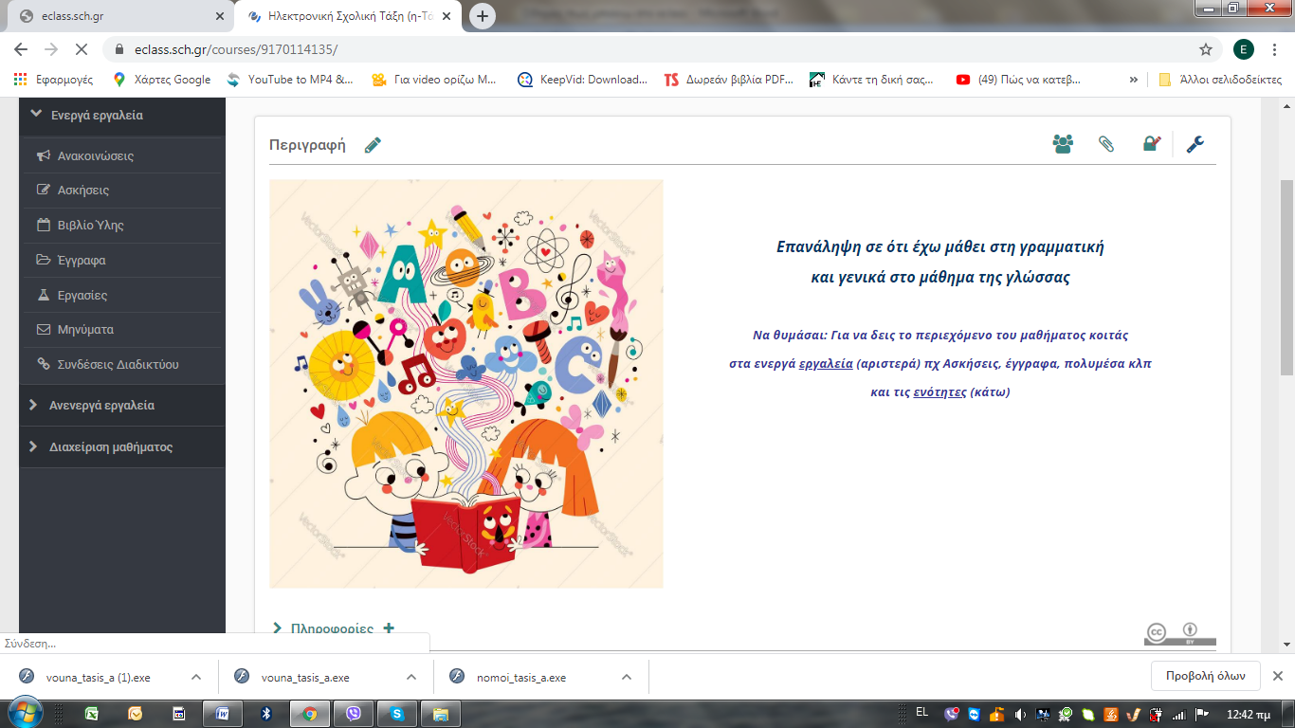

**Να θυμάσαι**: / Duhet te mbash mend:

1. Όπου ο κέρσορας γίνεται **χεράκι**, υπάρχει κάτι για να δεις./kur shikon shigjetin te behet ne form dere, do te thot qe duhet te shikosh dicka te re.

2 . Να **κοιτάς** και να **μπαίνεις** στις **επιλογές αριστερά της οθόνης** (**έγγραφα**, **συνδέσεις** **δικτύου**, **πολυμέσα**, **ανακοινώσεις** κλπ) είτε είσαι στο μάθημα, είτε σε εργασία του μαθήματος. / E shikosh dhe te hysh majtas ne ekrane ku ndodhen (shkresat=έγγραφα, linja= σύνδεση δικτύου, shume perdorimshe = πολυμέσα, njoftime=ανακοινώσεις) dhe ne rast se je ne mesim ose tek detyrag e klases.

Για να πας στον κατάλογο των μαθημάτων πατάς «χαρτοφυλάκιο» στο πάνω μέρος της οθόνης. / Per te vajtur tek katalogu i mesimeve duhet te shkosh "χαρτοφυλακιο"qe ndodhet lart tek ekrani.

Από το σχολείο εκτός τους κωδικούς έχετε πάρει και email. Σας τοyw έχουν δώσει μαζί με τους κωδικούς. Αν κάποιος δεν τους έχει και τους χρειάζεται μας τους ζητάει.  SITE SHIKOSH MESSAZHET QE TE DERGOJNE NE EMAIL:

-Shko tek google dhe shkruaj [sch.gr](http://sch.gr)

-Shkruaj te dhenat,emrin dhe kodin qe ke perdorur gjithashtu dhe per eclass.

Kur te hysh ne [sch.gr](http://sch.gr) ne fund te faqes ke email-let.

Για οποιαδήποτε απορία μπορείτε να επικοινωνήσετε στο email ή στο τηλέφωνο του σχολείου.

Per cdo gje kontaktoni me mua ne per mjet telefonit ose email.